2026年8月吉日
健康保険組合加入者の皆さまへ
ブリヂストン健康保険組合

インフルエンザワクチン接種のご案内と費用補助申請について

日頃より当健康保険組合の事業運営にご理解とご協力を賜り、誠にありがとうございます。
季節性インフルエンザの流行期に備え、加入者の皆さまの健康維持および疾病予防を支援するため、今年もインフルエンザワクチン接種費用の一部補助を実施いたします。
つきましては下記の内容をご確認の上、ご自身と大切なご家族の健康管理のため補助制度をご活用いただき、ぜひ接種をご検討ください。

記
１．費用補助対象について
（１）対象者：接種日にブリヂストン健康保険組合の被保険者および被扶養者であること
（２）補助対象となる接種期間：2026年9月１日（火）～12月31日（木）に接種したもの
※2回法接種に該当する方も、2回目は12月31日までに接種してください。
（３）費用補助金額：1回法、2回法にかかわらず、接種金額合計の50％（但し上限3,500円）
（４）補助対象ワクチン：「不活化ワクチン（注射）」および「弱毒生ワクチン（点鼻）『フルミスト』※」
※安全性・有効性の観点から、厚労省が認可した「第一三共製フルミスト」に限る。
（５）接種場所：
お近くの医療機関、かかりつけ医、または自治体や職域等で接種を受けてください。
職域で接種を希望される方は、各地区の健康管理センターにお問い合わせください。

２．費用補助申請について
- 申請方法
原則、Pep Upでの申請をお願いいたします。（添付資料②参照）
予防接種の領収書をPDFや画像データで保存のうえ、申請画面から申請ください。
※Pep Upの利用が難しい方は、領収書の原本と紙の申請書をご提出ください。
【提出先】 ※事業所で予防接種を受けられる場合は個別に申請いただく必要はありません。
ア．(株)ブリヂストン本社(支店含む)・任継者 → 健保へ直接提出(ブリヂストン健康保険組合木下宛)
イ．上記以外 → 各事業所の担当者へ提出 ※申請期限は次項の通り。
- 申請締切日
個人が社外医療機関で接種したものを申請する場合：2027年1月15日（金）健保必着
※締切日以降の申請は受け付けできません。Pep Upの申請ページも閉鎖されます。
- 領収書必須項目
・接種者氏名、領収金額（2回接種であれば各接種日・各金額）、接種年月日、
インフルエンザワクチン接種費用である旨の但し書き、医療機関名・所在地・電話番号
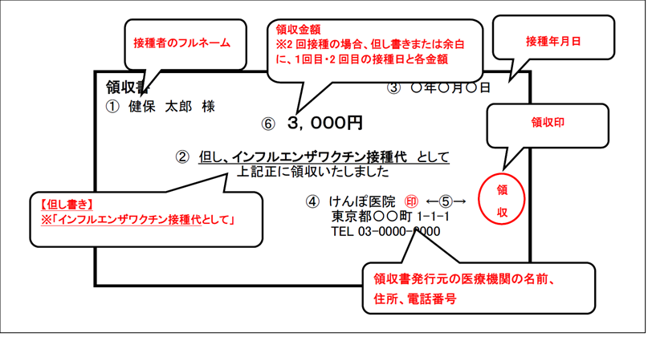

ア.「領収印」について
手書き領収書：医療機関の領収印の押印が必要です。
機械発行の領収書：領収印は不要です。
上記いずれかを問わず、「領収書必須項目」が全て記載されていることが必要です。
イ.「但し書き」について
領収書の但し書きに「インフルエンザワクチン接種費用」である旨の記載がない場合、明細書等にて当該費用であることが確認できる場合は、領収書と明細書を併せてご提出ください。
なお、明細書が発行されていない場合は、領収書の但し書きに「インフルエンザワクチン接種代」の記載が必要です。記載がない場合は医療機関にて追記いただいてからご提出ください。

３．申請時の注意事項
（１）世帯単位にまとめて申請ください。（困難な場合は、個人単位での申請も可）
・なお、世帯内に被保険者が2名いる場合は、それぞれ個別に申請してください。
（２）2回接種の方（注射2回法）は、2回分をまとめて申請してください
・別々に申請された場合、補助は1回分のみとなります。
（３）紙申請について
・申請書は健保HP「申請書類」コーナーに９月より掲載いたします。印刷できない場合は、問合せ先へご連絡ください。
・家族欄が足りない場合は、申請書を2枚合わせて提出してください。
（４）自治体等の助成券を利用した場合について
・無償助成券で支払った分は申請できません。
・有償助成券は申請可能です。
購入時の割引額から算出した現金相当分が申請要件を満たしている必要があります。（1円未満切捨て）
有償助成券を利用する場合は事前にご相談ください。事前相談がない場合は費用補助できかねます。
（５）申請書・領収書の不備にご注意ください
・記載漏れがあると費用補助できないことがあります。記載漏れがないか申請前に必ずご確認ください。

４．添付資料
- インフルエンザワクチン接種費用補助申請書・記入見本（個人）
- Pep Upインフルエンザワクチン接種費用補助申請ガイド（スマホアプリ申請編）
- Pep Upインフルエンザワクチン接種費用補助申請ガイド（PC申請編）

５．本件に関する問い合わせ先
ブリヂストン健康保険組合 （1930A）木下・橋本
メールアドレス madoguchi.kenpo@bridgestone.com
以 上

